北京交通大学软件学院
《专业课程综合实训I》课程项目分析报告

任课教师：冯凤娟

项目名称：宝石迷阵游戏（开心消消乐版）

项目成员：
王逸群23301076（组长）
李好23301068
孙硕23301074
王炳澈23301075
张韶卿23301085

项目名称 | 宝石迷阵游戏（开心消消乐版）
项目安排
开发人员：王逸群、李好、孙硕、王炳澈、张韶卿
项目经理：王逸群
测试人员：张韶卿
文档编写人员：王逸群、孙硕、张韶卿

游戏用例图
除游戏规则中提到的游戏基本功能要求外，为实现游戏的完整性，还有其他丰富游戏内容的功能，通过对经典《宝石迷阵》各功能的分析与抽象得到如下功能结构图
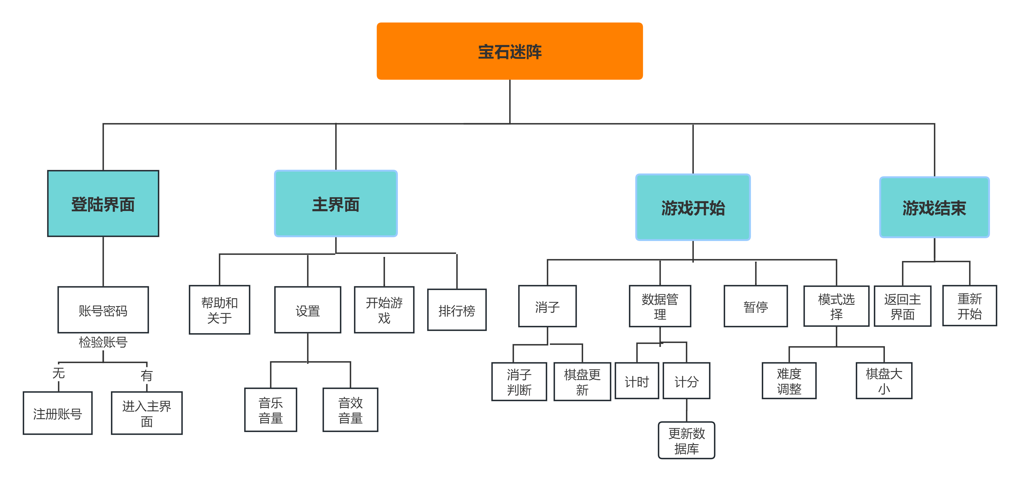

功能分析

功能名称：宝石迷阵游戏（开心消消乐版）

1.登陆界面
功能目的：
允许用户通过账号密码登录游戏。输入：账号、密码。
处理：
验证账号是否存在。
验证密码是否正确。
输出：
登录成功：进入主界面。
登录失败：提示错误信息。

2. 主界面
功能目的：
提供游戏的入口和设置选项。
子功能：
帮助和关于：提供游戏规则和游戏信息。
设置：允许用户调整游戏的音乐和音效音量。
开始游戏：进入游戏开始界面。
排行榜：显示玩家的得分排名。

3. 游戏开始
功能目的：
初始化游戏并开始新游戏。
子功能：
消子：实现消除宝石的核心游戏机制。
棋盘更新：在宝石被消除后更新棋盘状态。
数据管理：管理游戏数据，包括计分和更新数据库。
计时：跟踪游戏时间。
计分：根据游戏规则计算玩家得分。

4. 游戏结束
功能目的：
处理游戏结束后的逻辑。
子功能：
暂停：允许玩家暂停游戏。
模式选择：提供不同难度的游戏模式。
难度调整：根据玩家选择调整游戏难度。
棋盘大小：允许玩家选择不同的棋盘尺寸。
返回主界面：结束游戏后返回主界面。
重新开始：重新开始当前游戏。

5. 用例描述
参与者：玩家
前置条件：玩家已登录并进入主界面。
后置条件：游戏开始，玩家可以进行游戏操作。
主成功场景：
玩家在主界面选择“开始游戏”。
系统显示游戏开始界面。
玩家选择游戏模式和难度。
系统初始化游戏数据，包括棋盘、计时器和得分。
游戏开始，玩家进行游戏操作。
扩展：
如果玩家选择暂停，系统暂停游戏并显示暂停菜单。
如果玩家选择重新开始，系统重置游戏数据并重新开始游戏。

非功能需求

1.性能需求：
响应时间：游戏界面的响应时间应小于1秒，确保玩家操作流畅。
处理能力：游戏能在主流设备上运行，不出现卡顿或延迟。

2.可靠性需求：
系统稳定性：游戏在连续运行4小时的情况下，不应出现崩溃或数据丢失。
错误恢复：在发生意外错误时，系统能恢复到最近的状态，不丢失玩家进度。

3.可用性需求：
用户界面：游戏界面直观易用，适合所有年龄段的玩家。
可访问性：游戏提供辅助功能，如屏幕阅读器支持，以满足不同能力玩家的需求。

4.兼容性需求：
平台兼容性：游戏应兼容主流的操作系统和移动设备。
分辨率兼容性：游戏界面能适应不同分辨率的屏幕。

5.安全性需求：
数据保护：玩家的个人信息和游戏数据应加密存储，防止未授权访问。
网络安全：游戏的在线功能通过SSL/TLS等安全协议保护，防止数据在传输过程中被截获。

6.可维护性需求：
代码质量：代码遵循行业标准，易于理解和维护。
文档：提供完整的开发文档，包括设计文档、用户手册和维护指南。

7.可扩展性需求：
新功能添加：系统设计为易于添加新功能，如新的游戏模式或关卡。
用户增长：系统能处理用户数量的增长，不降低性能。

8.合规性需求：
法律遵从：游戏遵守相关法律法规，如数据保护法、版权法等。
行业标准：游戏开发和运营符合行业最佳实践和标准。

9.本地化需求：
多语言支持：游戏支持多种语言，以适应不同地区的玩家。
文化适应性：游戏内容考虑不同文化背景的玩家，避免文化冲突。

10.环境需求：
能源效率：游戏在运行时不应过度消耗设备电量。
设备兼容性：游戏能在不同性能的设备上运行，包括低端设备。

